Meine Eltern (Neele Leana Vollmar, 2003)

- Erster Eindruck
Welche Erwartungen hast Du an einen Film mit dem Titel „Meine Eltern“ (my parents)?
  - Er soll spannend sein
  - Er soll von Familie handeln
  - Er soll realistisch und nachvollziehbar sein
  - Er soll fantasievoll sein
  - Er soll lustig sein
  - Er soll traurig sein

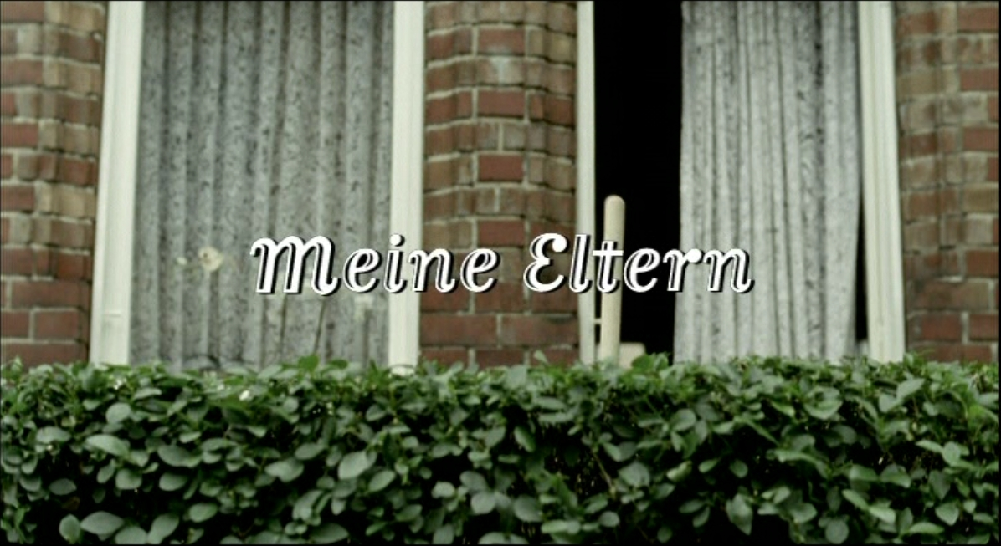

Wer erzählt die Geschichte des Films?
  - Marie (Tochter)
  - Julian (Maries Freund)
  - Maries Vater
  - Maries Mutter
  - Maries Nachbar

Wo spielt der Film?
  - In einer Großstadt
  - In einer Kleinstadt
  - Auf dem Land

- Die Hauptfiguren
Wer ist wer? Ordne die Personen zu den passenden Bildern und gib eine kurze Beschreibung der Person

1  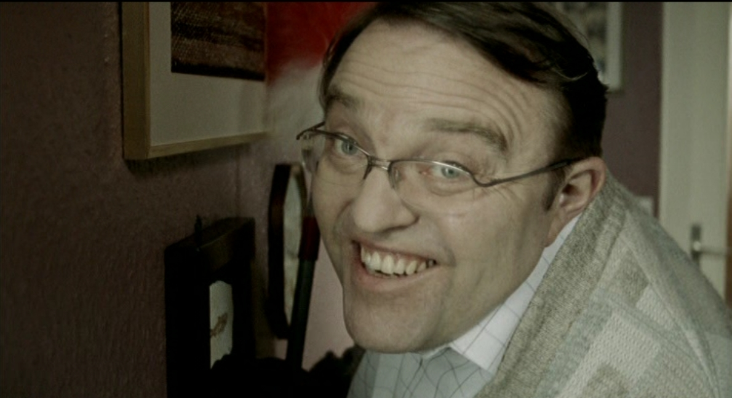 | 2  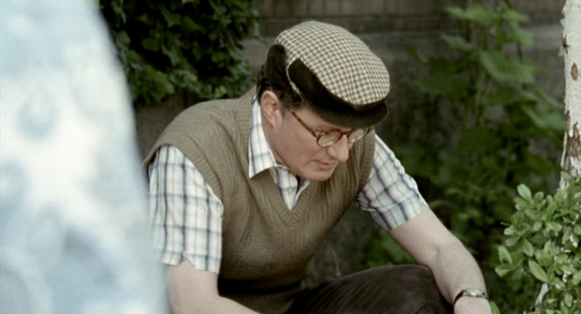
3  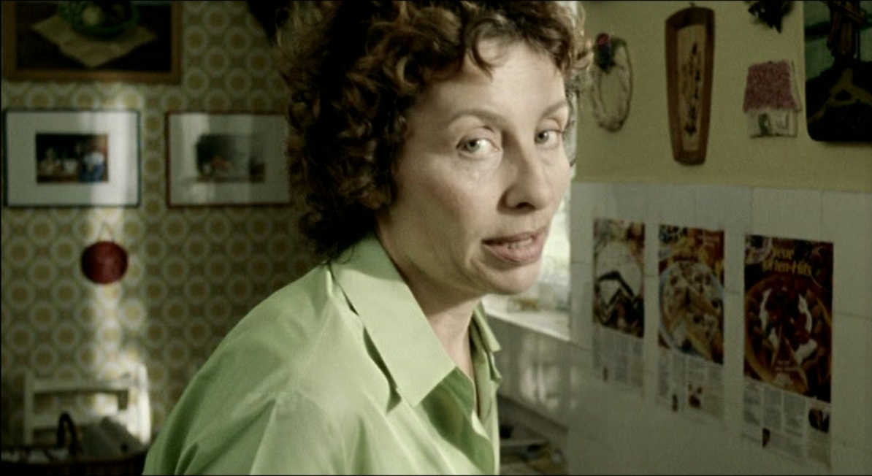 | 4  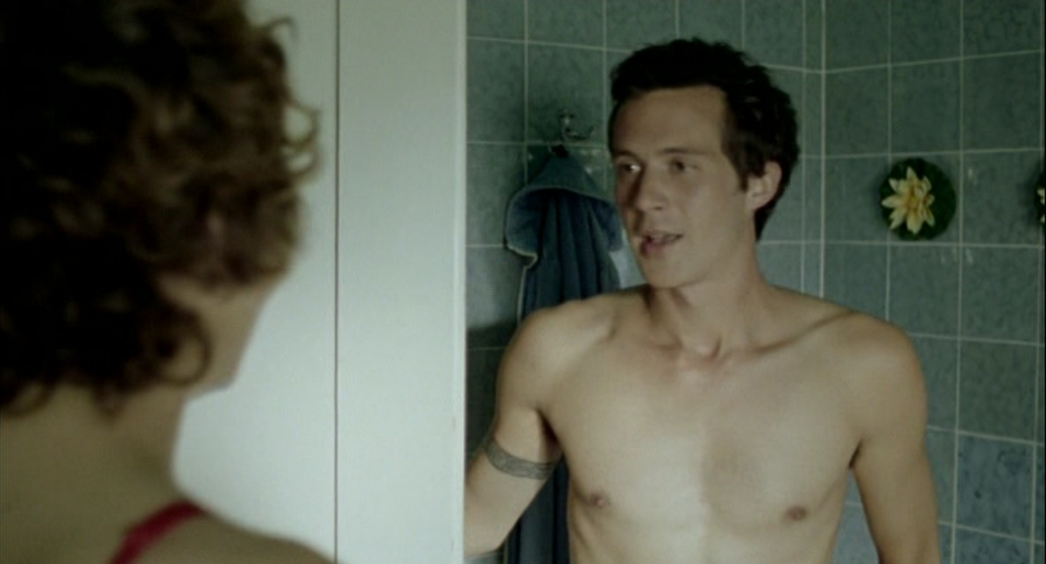
5
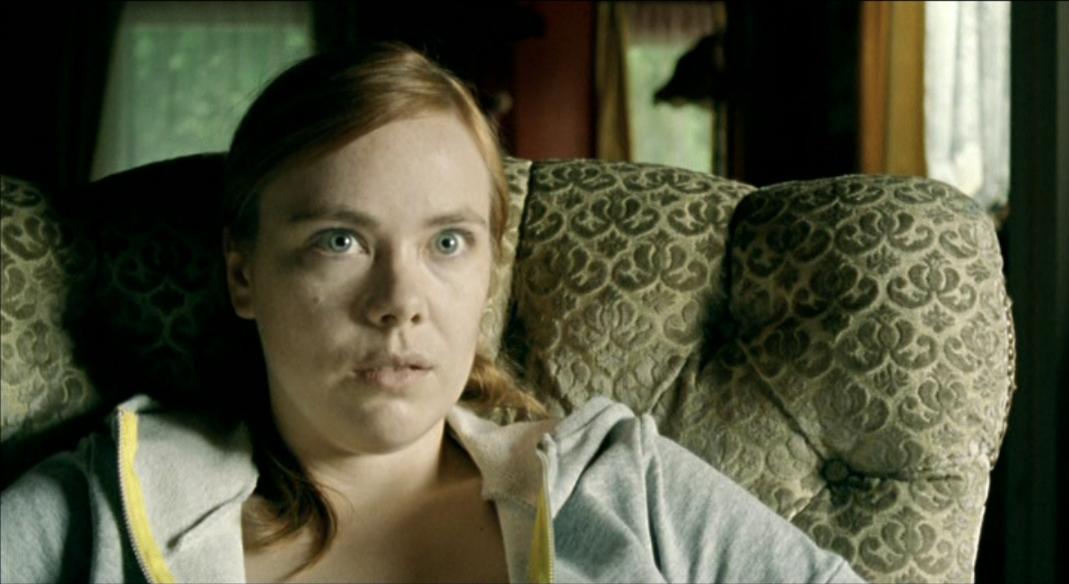

- Marie

- Julian

- Maries Vater

- Maries Mutter

- Maries Nachbar

- Szenen
Marie findet ihre Eltern „spießig“, weil diese ein aus ihrer Sicht langweiliges Leben führen. Was tun Maries Eltern auf diesen Bildern?

1  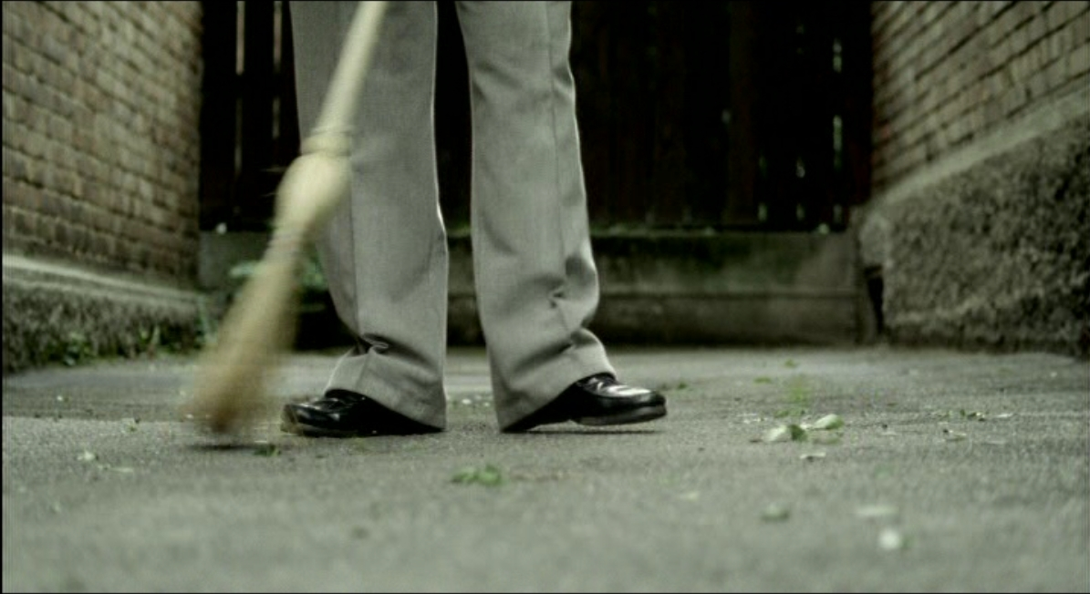 | 2  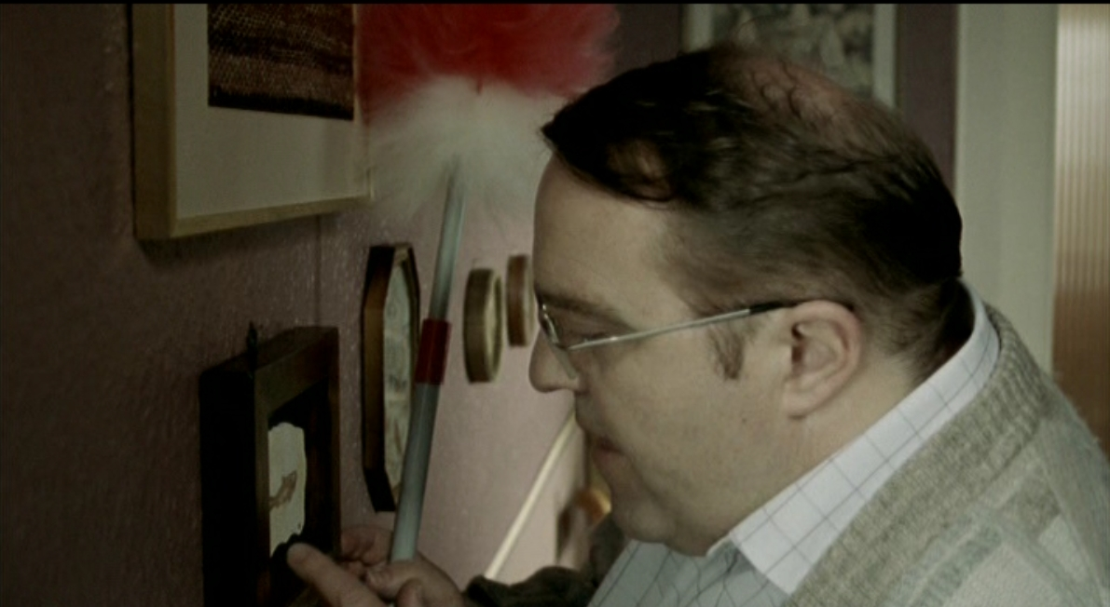
3  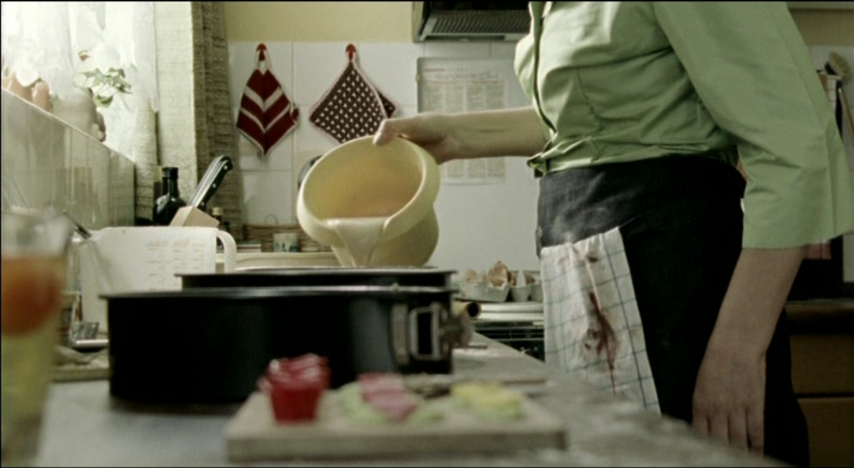 | 4  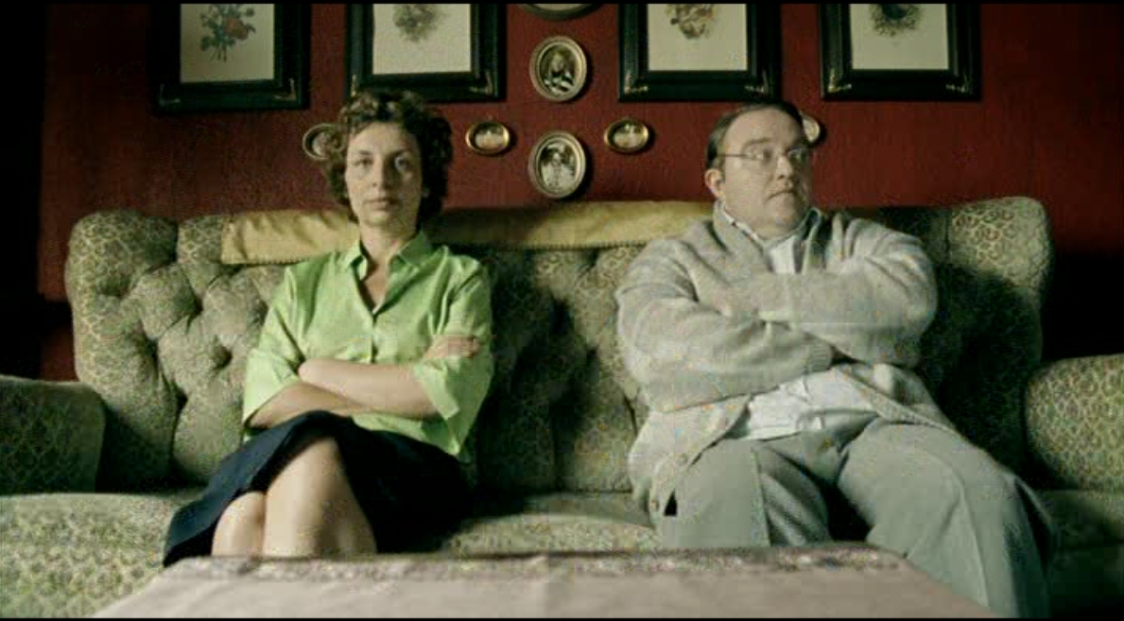

- Essen kochen
- Die Einfahrt kehren
- Staubwischen
- Eine langweilige Ehe führen

- „Das Einzige, wofür ich mich auf der Welt wirklich manchmal schäme, sind meine Eltern!“, sagt Marie zu Beginn des Films. Kannst Du das nachvollziehen? Hast Du Dich schon einmal für Deine Eltern geschämt?

- „Kennst du jemanden, der richtig lang zusammen ist und immer noch glücklich?“, fragt Julian Marie im Film. „Meine Eltern“, antwortet Marie. Kannst Du Dir vorstellen, dass zwei Menschen ein Leben lang glücklich zusammen sind? Kannst Du Beispiele nennen?

- Wortschatz

1 |  | 5
die Eltern | parents | jemand | somebody
die Erwartungen (pl.) | expectations | kennen | to know
spannend | exciting | zusammen sein | to be together
nachvollziehbar | comprehensible | glücklich sein | to be happy
fantasievoll | imaginative | fragen | to ask
lustig | funny | antworten | to answer
traurig | sad | sich etwas vorstellen | to imagine something
die Sicht | view/perspective | die Menschen | people
die Tochter | daughter | ein Leben lang | for a lifetime
der Vater | father | das Beispiel | example
die Mutter | mother
der Nachbar | neighbour
die Großstadt | big city
die Kleinstadt | small town
auf dem Land | in the countryside
2
die Hauptfiguren (pl.) | main characters
zuordnen | to allocate
die Beschreibung | description
3
spießig | bourgeois/middle-class
langweilig | boring
ein Leben führen | to lead a life
die Tätigkeit | activity
das Essen | food
kochen | to cook
die Einfahrt | slip road
kehren | to sweep
der Staub | dust
wischen | to brush
eine Ehe führen | to be married
4
das Einzige | the only thing
die Welt | world
sich schämen | to be embarrassed
etwas nachvollziehen | to relate to something

